Топ-5 «самых мясных» ресторанов Петербурга. Обзор Ресторанного Гида РФ.

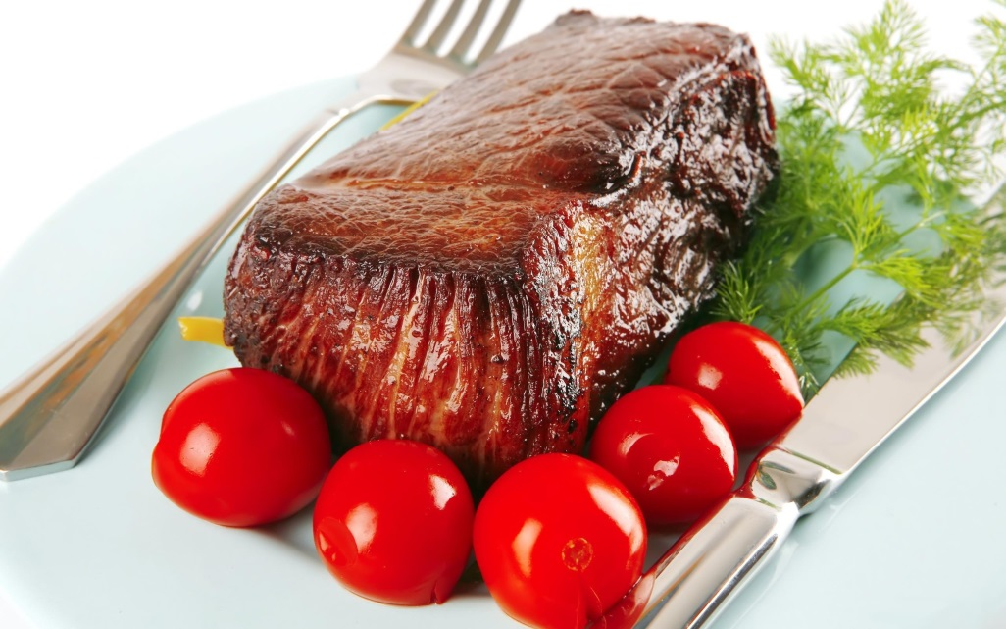 | Чтобы там ни говорили поклонники растительной пищи, нам – мясоедам, понять их сложно. Ну как можно отказаться от доброго куска скворчащего мяса, истекающего соком? Или от ароматного шашлыка с изрядной порцией «зеленушки» в придачу? Мало что может сравниться с этим удовольствием, согласитесь…

Если ваша страсть – это исполненный по всем правилам стейк, то стоит наведаться в KorovaBar на Московском проспекте. Ягнятину из Новой Зеландии и лучшие сорта говядины из Америки и Австралии здесь умеют превратить в достойное мясного гурмана блюдо. Отменный стейк. Хорошее вино. Располагающая к релаксу отделка из коровьих шкур. И приятный вид из окна… Всем этим в KorovaBar можно наслаждатьсяr даже в одиночестве.

Ресторан «Удачный выстрел», расположенный на Гороховой улице, полностью оправдывает свое название. И интерьер здесь стилизован под охотничий домик. И меню более чем соответствующее. Помимо традиционных мясных блюд вроде стейка из мраморной говядины, отведать в ресторане можно и экзотические для неискушенного горожанина виды мяса. Филе дикого кабана, например. Если желание полакомиться дичью обуревает вас, то в «Удачном выстреле» Вы его удовлетворите в полном объеме.

Весьма популярное у знатоков мясных блюд заведение - Стейк-хаус «Рибай». И популярность эта вполне оправдана. Сочные стейки из правильного мяса + большой выбор горячих мясных блюд привлекают сюда поклонников нерастительного образа питания. Порции здесь имеют хороший объем. Обстановка демократична. А с четверга по воскресенье в вечерние часы в «Рибае» еще и развлекают. В целом весьма располагающее мясное заведение. Где можно отведать и филе Миньон, и бедро зайца в соусе.

Славится своими отменными стейками и фирменными соусами к ним «Строганов Стейк Хаус» у метро Гостиный Двор. Отличного качества мясо здесь готовят на натуральных углях. Стейки привозят из уже традиционных «мясных держав» – США, Австралии и Новой Зеландии. А в меню, помимо собственно стейков, имеется неплохой выбор бургеров, колбасок из говядины, баранины и курицы. Место достойное и, действительно, «вкусное».

Насладиться мясом во всем многообразии его видов и способов приготовления можно в CASA del МЯСО. Здесь подают баранину и телятину. Свинину и крольчатину. Оленину, курицу и утку. Мясо варят, жарят на углях и тушат. В качестве дополнения к мясному изобилию выступает щедрый салат – бар с маринованными и свежими овощами и закусками разного рода. Порции в CASA del МЯСО более чем щедрые. На угощения в салат-баре никаких ограничений не накладывается. А потому уйти из этого заведения голодным - есть действо сродни подвигу.

PS: Придет лето и мы - мясоеды – переключимся на легкие салатики. Фрукты-ягоды. И прочие угощения вегетарианского толка. А пока можно с чистой совестью позволить себе хорошую порцию, пусть слегка первобытного, но такого желанного мясного удовольствия.

